КАЗАЧИЙ ФЕСТИВАЛЬ

В Щербиновском районе большое значение уделяется повышению творческого потенциала учащихся классов казачьей направленности, их духовно – нравственного воспитания, интеллектуального и физического развития молодого поколения.
24 октября 2013 года на базе Дома детского творчества всех учащихся школ района собрал муниципальный этап краевого фестиваля по возрождению казачьих традиций на Кубани среди учащихся казачьих классов.
В фестивале приняли участие казачата 5-9 классов казачьей направленности общеобразовательных учреждений № 1, 2, 3, 5, 8, 10, 11.
В торжественной обстановке посвящение в казачата учащихся 5 класса МБОУ СОШ № 2 провели атаман районного казачьего общества Подолянко В.В., Старощербиновский станичный атаман Гудзь В.С., член правления станичного казачьего общества Лоханин В.И.
Фестиваль прошел в три этапа: защита исследовательской работы по истории и культуре кубанского казачества; творческий конкурс «Основные традиции и обычаи казаков Кубани»; конкурс «Народные игры кубанского казачества».
В номинации «Казачество и православие» победитель - МБОУ СОШ № 11. В номинации «Кубанские казаки – герои и патриоты Родины» победитель - МБОУ СОШ № 3. В номинации «Традиционная культура кубанского казачества» победитель - МБОУ СОШ № 8.
В конкурсах «Основные традиции и обычаи казаков Кубани» и «Народные игры кубанского казачества» победителем стала команда МБОУ СОШ № 3.
По итогам трех конкурсов 1 место заняла - СОШ № 3, 2 место – СОШ № 2, третье место СОШ № 10.
Конкурсные материалы победители муниципального этапа краевого фестиваля по возрождению казачьих традиций на Кубани среди учащихся казачьих классов МБОУ СОШ № 3 направлены в край.

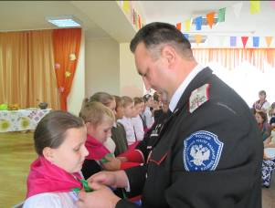
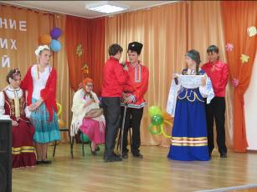

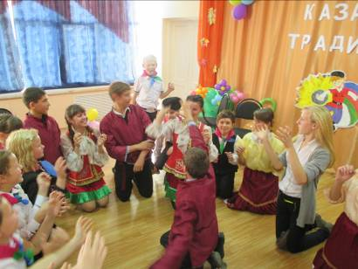

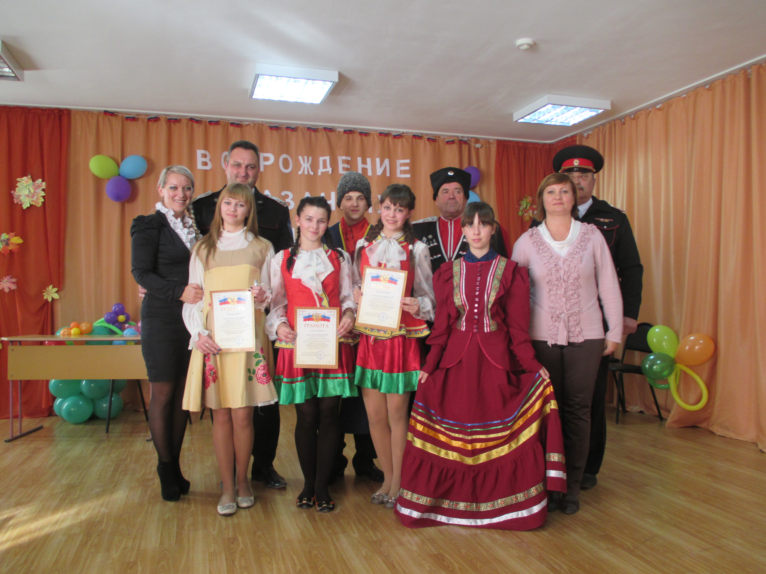
Начальник отдела воспитательной работы Н.Г.Федотова

